Сабақ жоспары

Бөлім: 6.3В Энергия және қозғалыс |  |  |  |  | Мектеп: №1 тірек мектебі
Күні: |  |  |  |  | Мұғалімнің аты-жөні: Сабит Нурсауле
Сынып: 6 «В» |  |  |  |  | - Қатысқандар саны:  - Қатыспағандар саны:
Сабақ тақырыбы |  | Адам қаңқасының құрылысы
Осы сабақта қол жеткізілетін оқу мақсаттары (оқу бағдарламасына сілтеме) |  | 6.5.2.3 адам қаңқасының құрылысын сипаттау
Сабақ мақсаттары |  | оқушылар:  - адам қаңқасының бөлімдері мен қызметін сипаттайды;  - адам қаңқасының негізгі сүйектерімен танысады, қызметін ажыратады;
Бағалау критерийлері |  | Оқушылар:  -адам қаңқасының бөлімдері мен қызметін сипаттай алады және қаңқа моделінің барлық бөлімдерін дұрыс құрастыра алады;  -адам қаңқасының сүткоректілер қаңқасынан айырмашылығын түсіндіре алады;
Тілдік мақсаттар |  | Оқушылар:  -адам қаңқасының бөлімдері мен қызметін ауызша сипаттайды;  -адам қаңқасының сүткоректілер қаңқасынан айырмашылығын ауызша және жазбаша түсіндіре алады;  адам қаңқасының сүткоректілер қаңқасынан негізгі айырмашылықтары себебін атайды.  Пәнге тән лексика мен терминология:  қаңқа, тірек, сүйек, шеміршек, буын, сіңір, бас қаңқасы, омыртқа, тұлға, иық белдеуі, жамбас белдеуі, аяқ-қол сүйектері  Айтылымға қажетті сөздер мен сөз тіркестер:  • Адам скелеті бірнеше функцияларды орындайды, ол ...., ......, ...  • Адам скелетінде келесі бөлімдер бар: ...... ........  • Бас сүйекке қарағанда адам басы (кез-келген сүтқоректің атауы, антропоидті маймылдарды қабылдауы мүмкін), дамыған ......... бөлімі бар, бұл .......  • Адам жақсы саусақпен дамыды, себебі адамға тән .......  • Адамның тікендігіне байланысты омыртқаның ..., сондай-ақ жамбас белбеуі .........
Құндылықтарды дарыту |  | -Өмір бойы оқуға құштарлық, қоршаған ортаны танып-білуге құштарлық;  -Оқушылардың бірін-бірі сыйлауы, мұғалімді сыйлауы;  -Оқушылардың айтқан пікірлері мен ойына сыйластықпен қарау;  -Сабақ сыйластықты, ынтымақтастықты, академиялық шындықты дарытуға бағытталған;  -Құндылықтарды дарыту жұптық жұмыстарды ұйымдастыру, жеке жұмыстарды орындау барысында жүзеге асады.
Пәнаралық байланыстар |  | Сабақ тақырыбы қаңқа құрылысы болғандықтан болғандықтан, тақырып биология және анатомия курсымен байланысты оқытылады.
АКТ қолдану дағдылары |  | Ғаламтордан қажетті ақпараттарды тауып, пайдалана білу
Бастапқы білім |  | 5 сынып, Жаратылыстану  5.5.2.1 тірі және өлі табиғатта қозғалыстың маңыздылығына мысалдар келтіру және түсіндіру  5.5.2.2 әртүрлі жануарлардың қаңқа түрлерінің ерекшеліктерін зерттеу  5.5.2.3 денелер қозғалысының себебін анықтау
ЖОСПАР
Сабақтың жоспарланған кезеңдері | Сабақтағы жоспарланған іс-әрекет |  |  |  |  |  | Ресурстар
Сабақтың басы  0-5 мин  6-9 мин | Жағымды психологиялық ахуал туғызу.  «Сені көргеніме қуаныштымын...»  Әрбір қатысушы өз көршісіне келесі сөздерді айтады: «Мен сені көргеніме қуаныштымын, себебі ...». Бұл сөйлемді адамның сыртқы келбетіне байланысты сөзбен емес, мінез ерекшелігіне байланысты сөзбен аяқтау керек.  «Біліп қана қою аз, сол біліміңді істе қолдана білуің керек, ниеттенуің ғана аз, сол ниетіңді іске асыруың керек» Мұғалім оқушыларды сабаққа белсенді қатысуға шақырады. Ынталандырады.  Шағын топтарға топтастыру:«Мозайка» стратегиясы арқылы топтарға бөлінеді.  1-топ Бас  2-топ Тұлға  3-топ Қол  4-топ Аяқ  - Рандом арқылы үй тапсырмасын тексеру  1.Қысым деген не?  2.Қысымды немен өлшейді?  3.Сұйықтық пен газдардағы қысымды ең алғаш кім түсіндірді?  4.1кПа қанша Па тең?  5.Сұйықтықта қысым тереңдеген сайын не істейді?  6.Близ Паскаль кім?  7.Артериялық қысым деген не?  8.Атмосфералық қысым деген не?  Ойшақыру сұрақтары арқылы оқушылардың бұрынғы білімін тексеру және жаңа тақырыпқа бейімдеу.  - Адамның денесінің негізгі тірегі не?  - Адам қаңқасы туралы не білеміз?  Сол арқылы сабақ тақырыбы мен мақсаттарын тұжырымдау  Пән арқылы байланыс.Жаңа сабақты пәнге байланысты терминдерді үш тілде қайталап айтамыз.  Қазақша На русском In English  Қаңқа Скелет Skeleton  Сүйек Кость Bone  Шеміршек хрящ Cartilage  Буын Сустав Joint  Сіңір Сухожилие Tendon  Бас сүйек Череп Skull  Омыртқа Позвоночник Vertebra  Иық Плечо Shoulder  Жамбас Таз Pelvis  Аяқ-қол Конечность Limb  2. Глоссариймен жұмыс  Оқушылардан тақырыпқа қатысты ұғымдарды қалай түсінетіндерін сұрау. 3 тілде мағыналарын толықтыру.  Оқушылар өз ойларын ортаға салады, түсіндіреді, бірін-бірі толықтырады. |  |  |  |  |  | Презентация  Презентация  Глоссарий  Wordwall  Сайты арқылы
Сабақтың ортасы  10-14 мин  15-25 мин  26-35 мин  36-40 мин | 3. Бейнебаян  Оқушылар адам қаңқасы туралы бейнебаян көреді.  Бейнебаяннан соң сұрақтар қою арқылы диалогтың әңгіме жүргізіледі.  4. Жаңа тақырыпты игеру  Мұғалімнің түсіндіруі  Адам қаңқасы екі жүзден астам сүйектен тұрады. Қаңқа дененің негізі және бұлшық еттердің тірегі болып табылады, оған қоса ішкі мүшелерді қорғайды. Қаңқа сондай-ақ қан түзуші қызмет атқарады және минералдарды жинақтайды.  Қаңқа пішіндері әр түрлі сүйектерден тұрады. Ол жалпақ, ұзын, қысқа, аралас сүйектер деп бөлінеді.  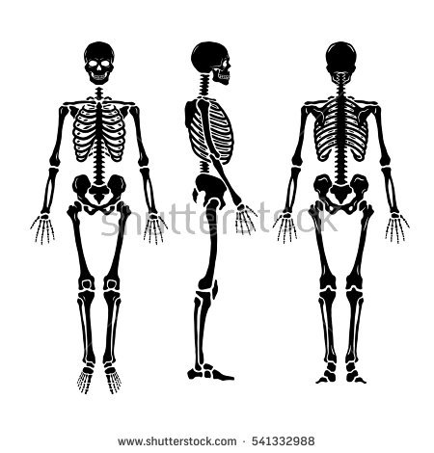  5. «Адам қаңқасын моделдеу»  Қима қағаздарды пайдаланып, адам қаңқасының моделін жасаңыз.  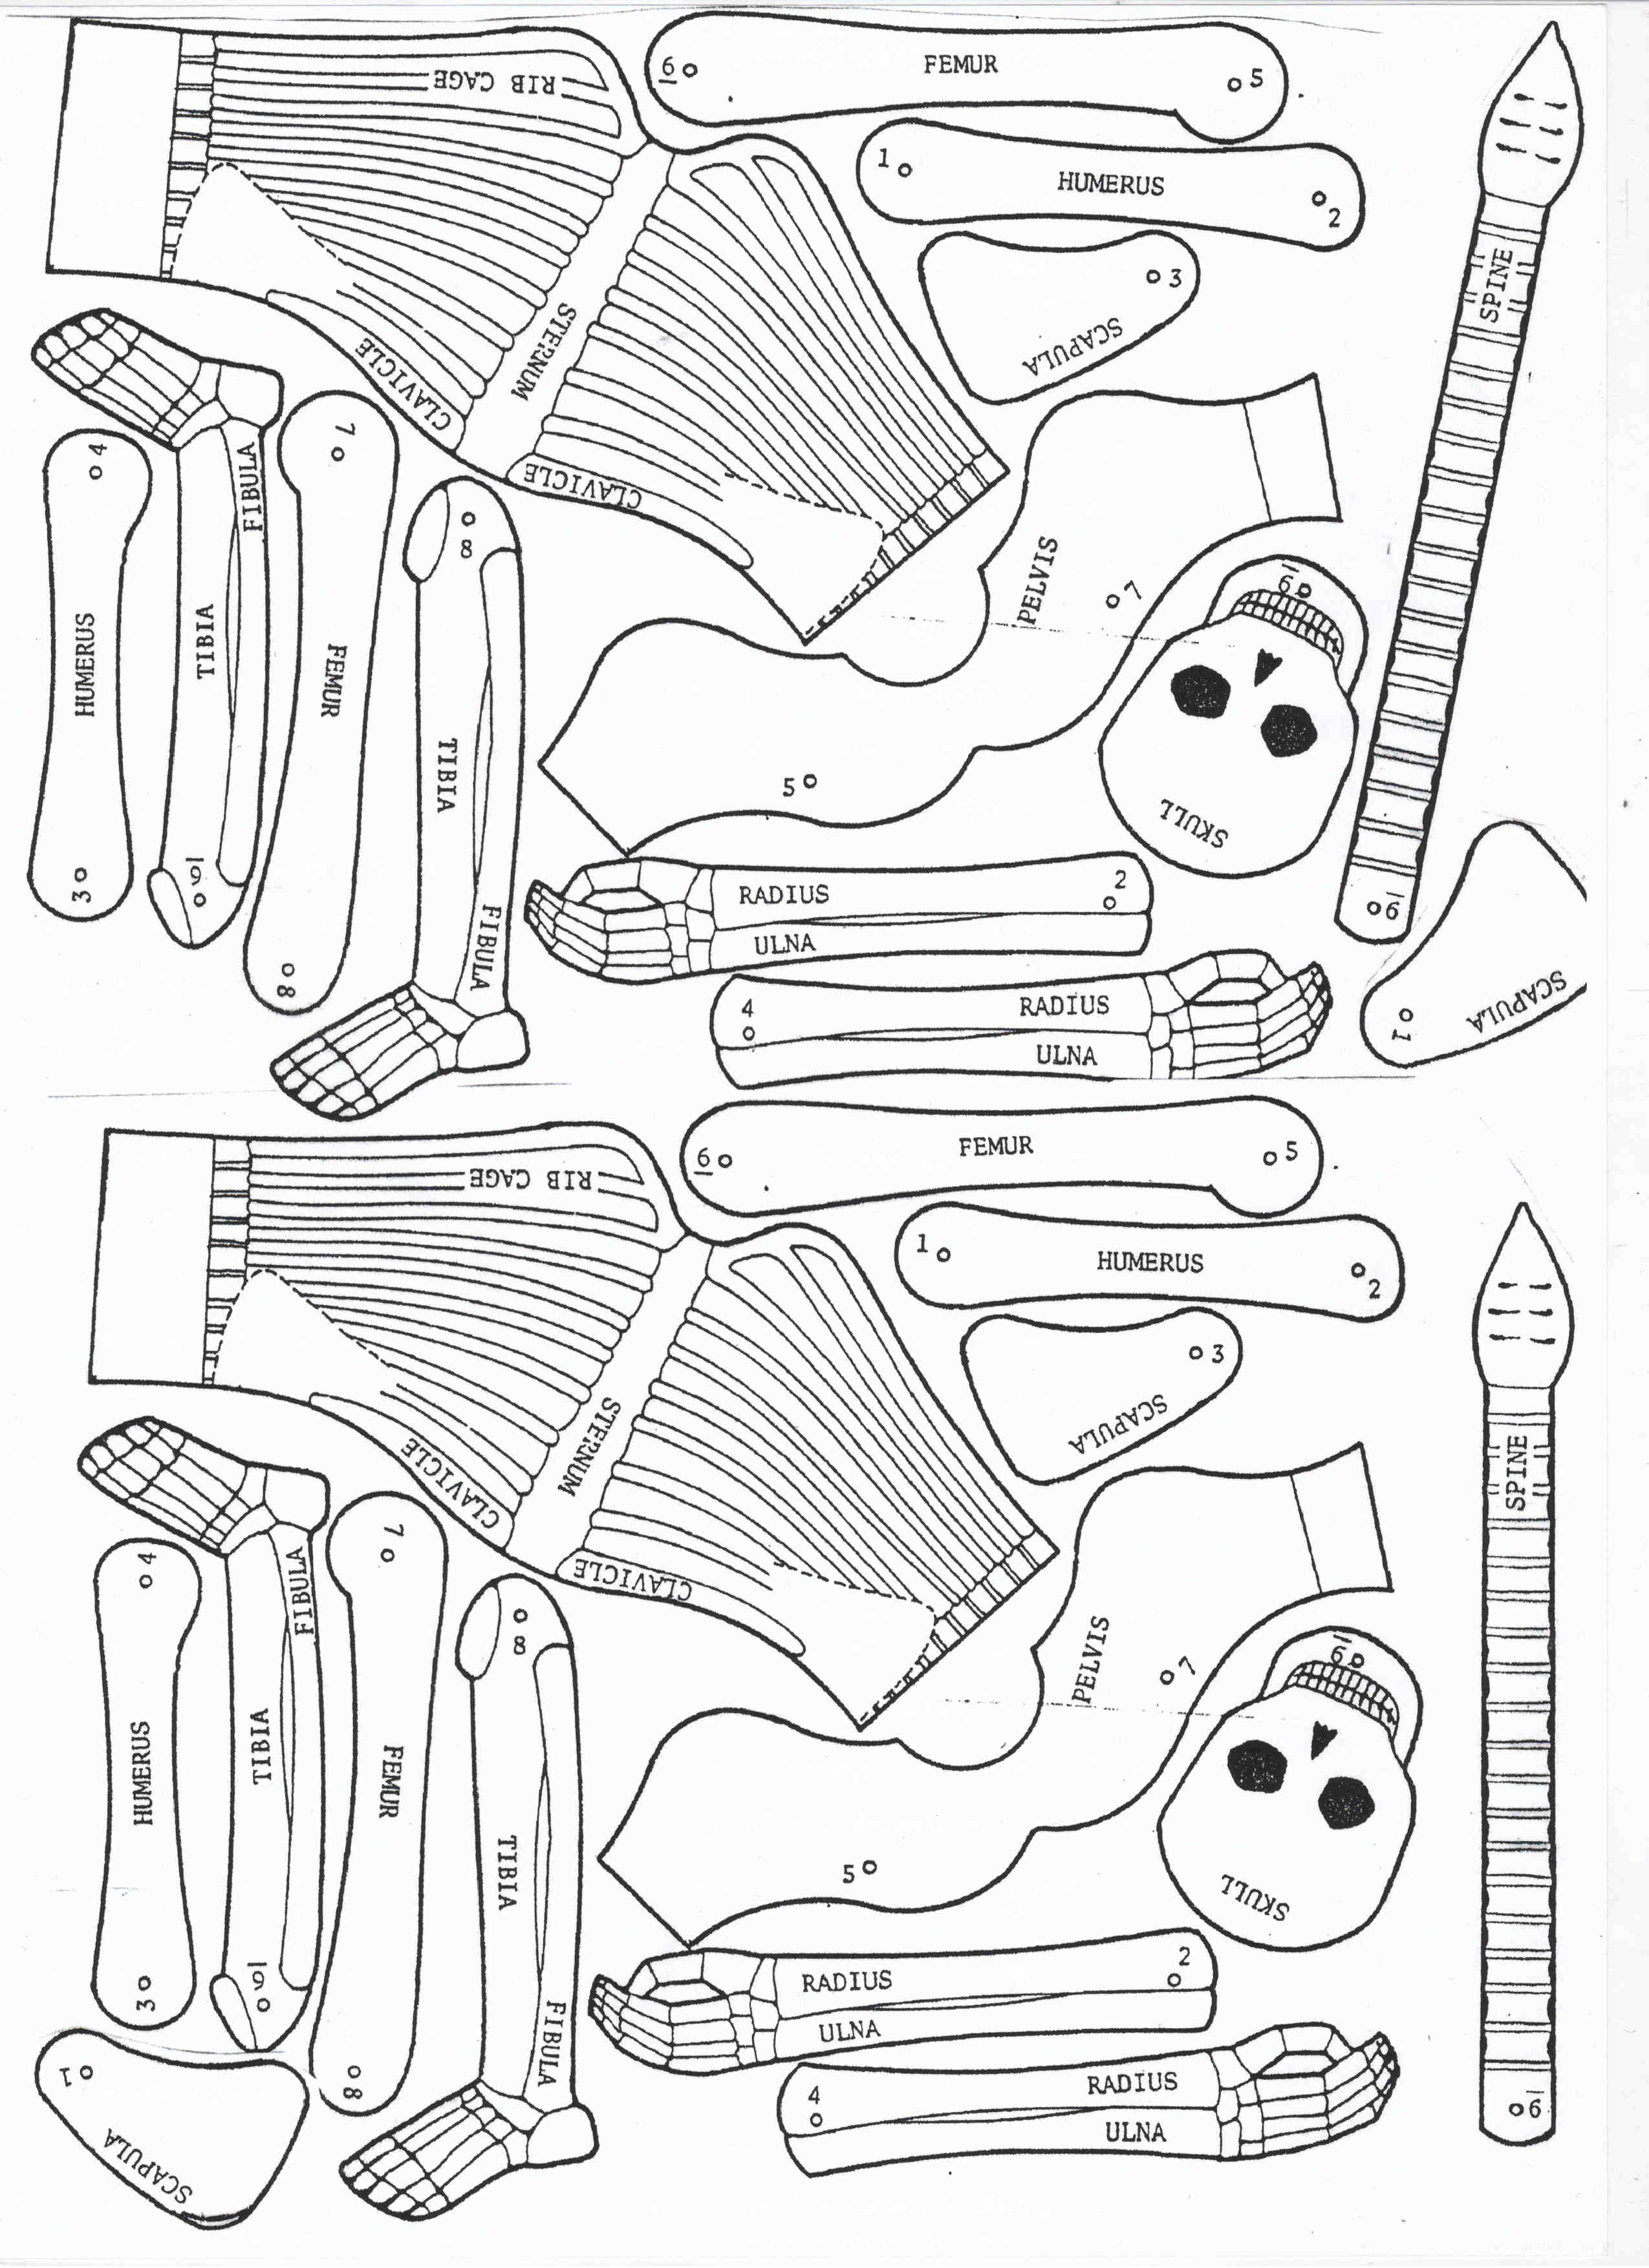  Жұппен жұмыс  - Қаңқадағы әр сүйекті көрсетіп және атауын атайды.  - Оқушылар сүйектердің атауы жазылған карточкаларды «Адам қаңқасы» моделіне жапсырады.  - Бір оқушы сүйекті атайды, екінші оқушы қаңқадан көрсетеді.  Қалыптастырушы бағалау:  - мұғалім бақылауы және комментарийі;  - жұптардың бірін-бірі бағалауы;  - мұғалімнің кері байланысы.  Дескрипторлар  Оқушылар  - адам қаңқасындағы негізгі сүйектерді дұрыс ажаратады;  - адам қаңқасындағы негізгі сүйектерді дұрыс белгілейді;  - адам қаңқасындағы негізгі сүйектердің қызметін атайды.  6. Білімді тексеру  Оқушылар шағын тестік тапсырма орындайды  Қалыптастырушы бағалау:  - мұғалім бақылауы және комментарийі;  - өзін-өзі бағалауы;  - мұғалімнің кері байланысы.  Дескрипторлар  Оқушылар  - адам қаңқасындағы негізгі сүйектерді дұрыс ажаратады;  - адам қаңқасындағы негізгі сүйектердің қызметін атайды. |  |  |  |  |  | Адам қаңқасы  https://www.youtube.com/watch?v=FgmHoWbuCNc  Қосымша 1  Адам қаңқасының моделі  Қосымша 2
Сабақтың соңы  41-45 мин | 5. Кері байланыс  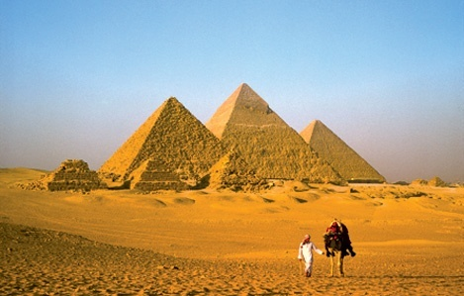 «Пирамида» - стикерге жазып жапсырады  - Бұл тақырып бойынша қойғыңыз келетін сұрақ  -Тақырып бойынша есіңізде қалған екі сөз  -Тақырып бойынша маңызды үш сөз |  |  |  |  |  | Кері байланыс  «ПИРАМИДА»
Саралау – оқушыларға қалай көбірек қолдау көрсетуді жоспарлайсыз? Қабілеті жоғары оқушыларға қандай міндет қоюды жоспарлап отырсыз? |  |  | Бағалау – оқушылардың материалды меңгеру деңгейін қалай тексеруді жоспарлайсыз? |  |  | Денсаулық және қауіпсіздік техникасының сақталуы
Барлық оқушылар  адам қаңқасының бөлімдері мен қызметін сипаттай алады және қаңқа моделінің барлық бөлімдерін дұрыс құрастыра алады;  Оқушылардың көпшілігі -адам қаңқасының сүткоректілер қаңқасынан айырмашылығын түсіндіре алады;  Кейбір оқушылар  - адамның қаңқасы тиісті бөлімдерінде жануарлардың қаңқасынан тік жүрумен, жұмыс істей білу, дамыған интеллектпен байланыстыра алады. |  |  | - Сабақ барысындағы мұғалімнің қолпаштау сөздері; «жарайсың», «тамаша», «осылай жалғастыр» тб  - Өздік жұмысты-өзіндік бағалау  - Өз-ара бағалау  - Оқушылар адам қаңқасының ерекшеліктерін сипаттау барысында сыни ойлау дағдыларын қолдану арқылы қалыптастырушы бағалау тапсырмасын орындайды. |  |  | Денсаулық сақтау технологиялары.  Сабақ барысындағы қауіпсіздік техникасының ережелерін еске сақтау  Эксперименттік тапсырмалар барысында техника қауіпсіздік ережесінің сақталуын қадағалау,
Сабақ бойынша рефлексия
Сабақ мақсаттары/оқу мақсаттары дұрыс қойылған ба? Оқушылардың барлығы ОМ қол жеткізді ме?
Жеткізбесе, неліктен?
Сабақта саралау дұрыс жүргізілді ме?
Сабақтың уақыттық кезеңдері сақталды ма?
Сабақ жоспарынан қандай ауытқулар болды, неліктен?
Жалпы баға
Сабақтың жақсы өткен екі аспектісі (оқыту туралы да, оқу туралы да ойланыңыз)?

Сабақты жақсартуға не ықпал ете алады (оқыту туралы да, оқу туралы да ойланыңыз)?

Сабақ барысында сынып туралы немесе жекелеген оқушылардың жетістік/қиындықтары туралы нені білдім, келесі сабақтарда неге көңіл бөлу қажет?

